Информация
по итогам проведения Недели профилактики ИППП
государственного учреждения образования
«Затурьянский учебно-педагогический комплекс
детский сад – средняя школа»

С целью активизации деятельности по созданию здоровьесберегающей среды, укрепления физического и психического здоровья учащихся, предупреждения заболеваний, приобщение к физкультуре и спорту с 17 по 22 февраля в учреждении образования прошла Неделя профилактики ИППП.
17 февраля с учащихся 5 – 10 классов была проведена профилактическая линейка.
В рамках Недели были спланированы и проведены различные мероприятия. В библиотеке была оформлена стендовая информация.
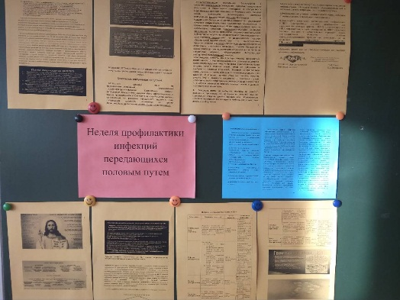
Классными руководителями были проведены следующие мероприятия:
- игра-путешествие «Основы здорового образа жизни» - 5 класс;
- консультация «Что такое ИППП» - 6 классе;
- игра-викторина «В здоровом теле – здоровый дух» - 5 – 7 классы;
- круглый стол «Инфекции, которые передаются половым путем» в 9 классе;
- информационный марафон «Формула здоровья» - 10 класс

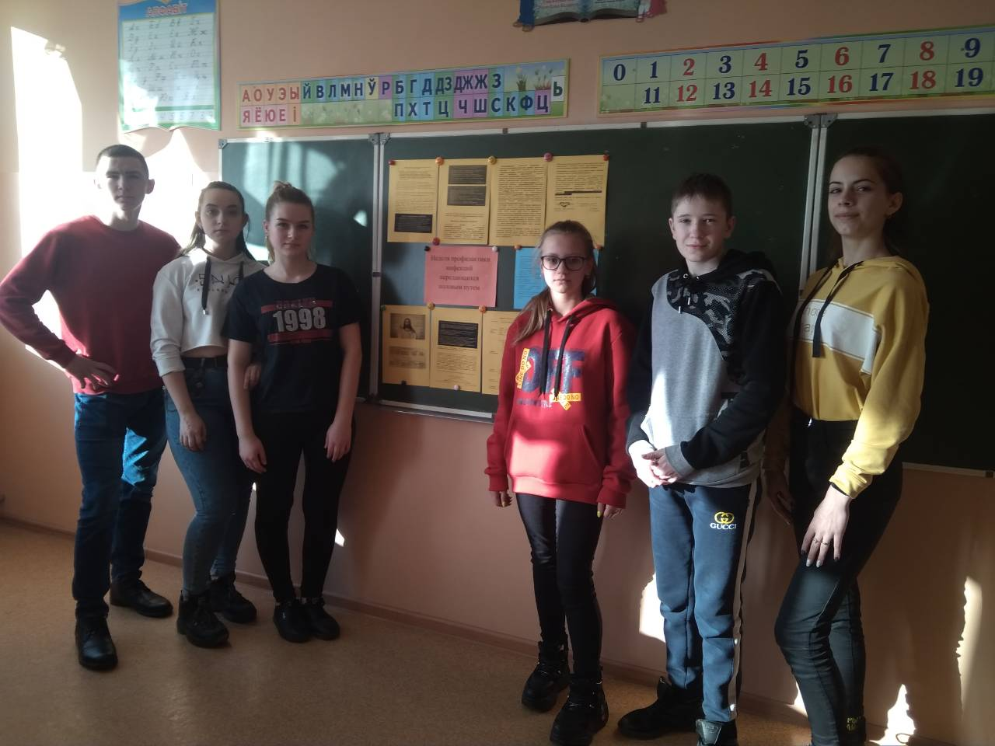

В субботний день 22 февраля в рамках проекта «Школа – территория здоровья» прошел спортивный праздник «Коктейль здоровья».
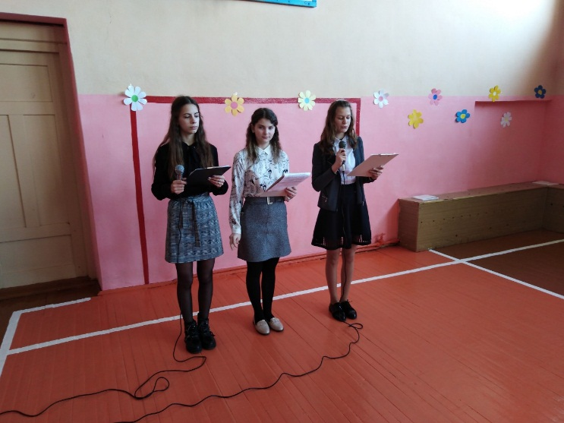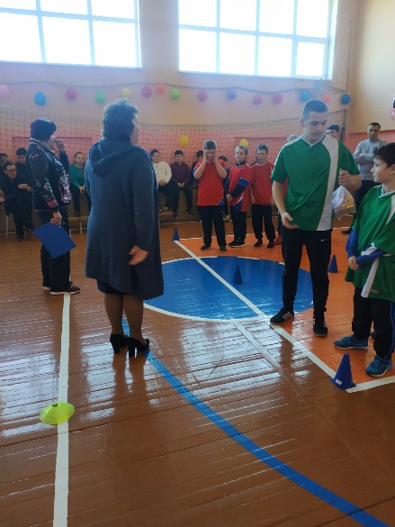
Педагогом-психологом Быль Ж.В. проведено анкетирование с учащимися 8 – 10 классов по вопросу распространения и последствий заражения ИППП И ВИЧ.
Членами БРСМ и БРПО были разработаны и распространены буклеты и памятки по профилактике ИППП.

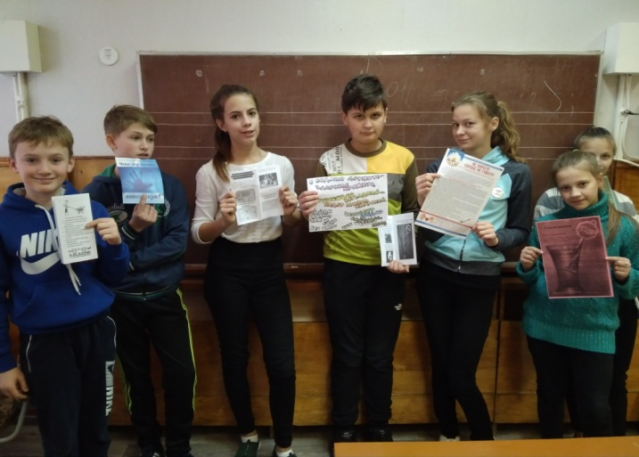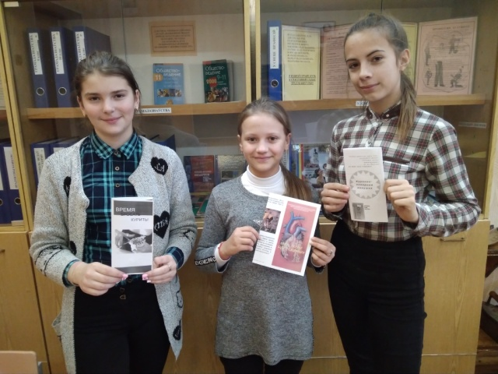

Заместитель директора по воспитательной работе Т.В.Клокель

